***סיכום בדיקת עומסים***

***אתר המילואים***

### פרטי בדיקה:

|  |  |
| --- | --- |
|  |  |
| מטרת הבדיקה | בדיקת עומסים 50% עומס |
| תאריך הבדיקה | 27.05.2014 |
| מבצע הבדיקה | צופית עזרן |
| איש קשר לפרויקט | טל זמירי, מאיר אזרן |

### ריכוז תוצאות:

|  |  |  |  |
| --- | --- | --- | --- |
| שם התהליך | שעת תחילת הריצה | כמות משתמשים | משך התרחיש |
| ריצת 50% | 11:16 | 500 | שעה |

**זמני תגובה לריצה**

|  |  |  |  |  |  |  |  |  |  |
| --- | --- | --- | --- | --- | --- | --- | --- | --- | --- |
| **Transaction Name** | **Samples** | **AVG** | **Med** | **90%** | **Min** | **Max** | **Errors** | **Throughput** | **KB/sec** |
| Open Miluim Site | 500 | 644 | 406 | 1059 | 63 | 21506 | 1 | 8.3/Min | 16.6 |
| Open Login Page | 499 | 547 | 439 | 783 | 405 | 3967 | 0 | 8.3/Min | 3.4 |
| Login Miluim | 499 | 2543 | 2452 | 2781 | 2397 | 4998 | 0 | 8.3/Min | 11.5 |

### ניתוח תוצאות:

* זמני תגובה סבירים בעמודת 90%

### גרפים:

גרף Throughput – תעבורת רשת

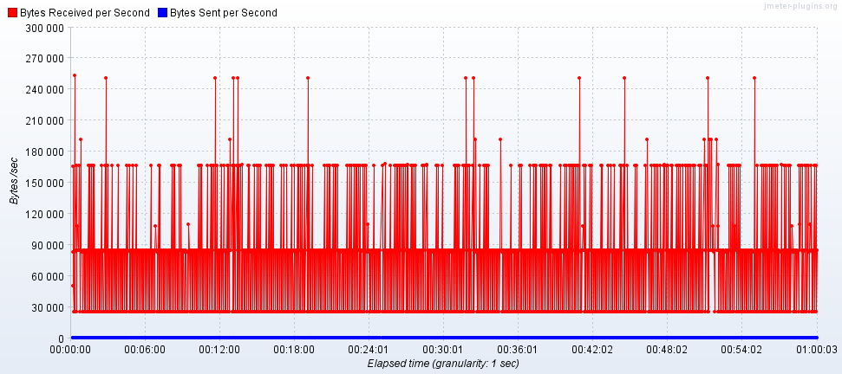

גרף זמני תגובה במשך כל הריצה

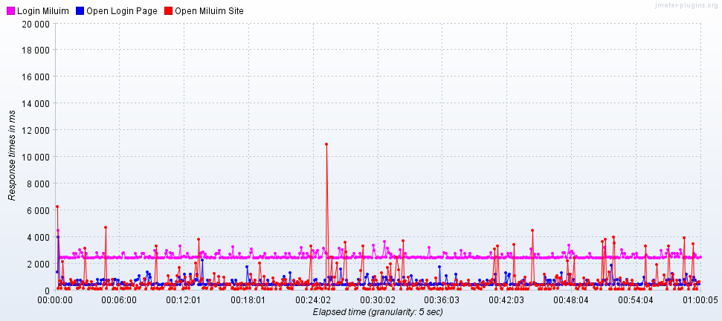

**גרף סיכום זמני תגובה**

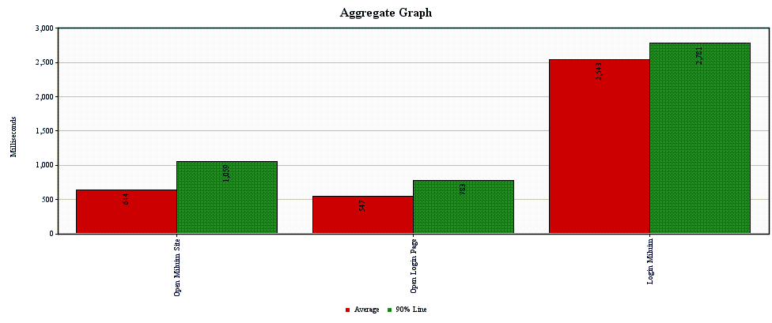

**matzpen-db-cpu**

**matzpen-db-disk**

**matzpen-db-memory**

**matzpen-iis-cpu**

**matzpen-iis-disk**

**matzpen-iis-memory**

**iis1-cpu**

**iis1-disk**

**iis1-memory**

**iis2-cpu**

**iis2-disk**

**iis2-memory**

**pers-app1-cpu**

**pers-app1-disk**

**pers-app1-memory**

**pers-app2-cpu**

**pers-app2-disk**

**pers-app2-memory**

**pers-app3-cpu**

**pers-app3-disk**

**pers-app3-memory**

**pers-app4-cpu**

**pers-app4-disk**

**pers-app4-memory**

**pers-app5-cpu**

**pers-app5-disk**

**pers-app5-memory**

**pers-app6-cpu**

**-pers-app6-disk**

**pers-app6-memory**

**pers-app7-cpu**

**pers-app7-disk**

**pers-app7-memory**